Projet : Concevoir une imprimante 3D

Concevoir et dimensionner une solution technique

Compétences associées :

A – Analyser A1.01 Décomposer une exigence en plusieurs exigences unitaires

A1.02 Identifier des exigences de différents niveaux

F – Réaliser F.09 Valider l'architecture fonctionnelle et structurelle

F.10 Valider les choix des composants vis-à-vis des performances attendues

E – Concevoir E1.01 Proposer une architecture fonctionnelle

E1.02 Proposer une architecture structurelle

E1.03 Intégrer des composants de la chaîne d'information ou de la chaîne d'énergie du système ou sous-système étudié

E1.04 Proposer des solutions

E2.01 Proposer et hiérarchiser des critères de choix

E2.02 Choisir et justifier la solution technique

E3.01 Dimensionner une solution technique (roulements, paliers, résistance mécanique, jeux …)

Table des matières

Objectif 1

Organisation générale, groupes et séances 2

Analyser – Ciblage du projet et rappels technologiques 5

Problématique et cahier des charges 9

Répartition des tâches 11

Diagramme organisationnel 12

# Afficher l'image d'origineObjectif

Ce PROJET s'inscrit dans les perspectives de développement actuelles des techniques de fabrication. En effet, la démocratisation de l'impression 3D bouleverse les règles de conception, et offre de nouvelles possibilités que l'on cherche encore à caractériser en détails.

**Vous êtes un groupe de jeunes ingénieurs passionnés par l'impression 3D. Après avoir effectué une étude de marché comparant des modèles existants, vous vous êtes aperçus que les vitesses de déplacement des têtes d'impression des imprimantes actuellement commercialisées étaient trop faibles pour garantir l'isotropie du matériau fabriqué. Vous souhaitez donc lancer votre propre gamme d'imprimantes 3D.**

**Pour cela, vous partirez d'un cahier des charges correspondant à un besoin clairement caractérisé par un client potentiel. Une structure (cinématique globale) d'imprimante 3D a déjà été choisie. Les mouvements de cette structure seront, quelle que soit la cinématique, imposés par des axes linéaires motorisés.**

**Nous allons nous intéresser, dans un premier temps, à la conception  
des différents axes linéaires motorisés d'une imprimante 3D.**

# Organisation générale, groupes et séances

## Déroulement

La séquence de PROJET sera composée de **deux séances de travail** (conception et représentation du système). Lors de la troisième séance, vous présenterez l'ensemble de votre travail sous forme d’un **exposé oral de 15 min** à l’aide d’outils de communication adaptés.

Vous travaillerez par **groupe de 3 concepteurs**, à la manière de ce qui pourrait se faire dans un bureau d'études. L'un des 3 acteurs sera également chargé de coordonner l'avancée du projet. Le travail à effectuer est conséquent. Pour mener à bien le projet dans le temps imparti, il est donc indispensable de se répartir le travail. Pour cela, vous scinderez la conception à effectuer en trois sous-ensembles (1 par concepteur) établis en étudiant la structure du système à concevoir :

L'ensemble des études à mener est volontairement peu guidé, afin que vous organisiez votre travail, et que vous preniez en main une démarche projet.

## Gestion du temps

## Séance de restitution, consignes

Le jour de la restitution orale, vous disposerez d’un vidéo projecteur et d’un ordinateur (équipé d'Open Office, et de Microsoft Office). Il est également possible d'apporter votre ordinateur personnel (équipé d'un port **VGA** pour le projecteur). Pour projeter d'éventuels croquis, veuillez les scanner ou les photographier proprement.

Vous devrez préparer une présentation de type diaporama pour le jour de la restitution. Cette présentation aura une durée de 15 minutes. Le temps de parole sera réparti entre les différents concepteurs. **La présentation présentera les choix technologiques effectués et la démarche permettant leur dimensionnement.**

La présentation sera répartie en 5 parties :

* + Présentation de l'objectif et du cahier des charges
  + Aspect guidages : - différentes solutions envisagées

- critères de choix

- choix argumenté et dimensionnement d'une solution

* + Aspect entraînement : - différentes solutions envisagées

- critères de choix

- choix argumenté et dimensionnement d'une solution

* + Aspect information et énergie :

- différentes solutions envisagées

- critères de choix

- choix argumenté et dimensionnement d'une solution

* + Système global : comment sont liés les aspects précédents?

- présentation de la conception finale

- préconisations relatives à la fabrication

* + Conclusion et remarques

*Votre présentation sera suivie d'une séance de questions de 5 minutes environ.*

*Remarques :*

🡺 Donnez les démarches et les hypothèses utiles pour le dimensionnement, **mais pas les équations**.

🡺 La conclusion présentera également les limites de fonctionnement et problèmes qui peuvent éventuellement être rencontrés avec le système conçu.

## Feuille de calcul Conception

Lors d'une démarche de conception, on réalise souvent des feuilles de calcul permettant de vérifier rapidement la validité des hypothèses et de choix utilisés. Cette feuille de calcul est même obligatoire et réglementaire dans certains cas (calculs de structure ou de thermique dans le bâtiment, systèmes "à risques").

**Il vous est demandé, à l'issue de ce travail, de rendre une feuille de calcul présentant un choix argumenté des solutions adoptées, ainsi que de leur dimensionnement. Pour cela, une trame de feuille de calcul est donnée en Annexes.**

Ce document ne doit pas être vu comme une contrainte, mais plutôt comme une aide à la conception. N'hésitez pas à l’utiliser aussi en tant que brouillons.

# Analyser – Ciblage du projet et rappels technologiques

L'impression 3D est un sujet très vaste, et la conception à effectuer doit être ciblée.

## Choix du procédé d'impression 3D

**Nous nous intéressons uniquement dans le cas présent aux imprimantes 3D utilisant le procédé par dépôt de fil en fusion, dit FDM (Fused Deposition Modeling).**

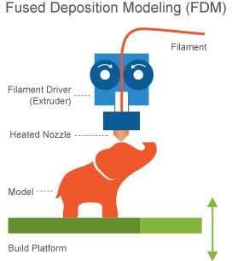"La technologie FDM permet de réaliser des prototypes fonctionnels et des pièces finales dans des thermoplastiques standards, d'ingénierie ou haute performance. Il s'agit de la seule technologie d'impression 3D professionnelle qui utilise des thermoplastiques pour la fabrication. Ainsi, les pièces offrent des performances mécaniques, thermiques et chimiques satisfaisantes." *(Source Stratasys)*

Avantages de la technologie FDM :

* Technologie propre, facile à utiliser et adaptée au bureau.
* Nombreux thermopl astiques pris en charge stables tant du point de vue mécanique qu'environnemental après fabrication. Possibilité d'utiliser des thermoplastiques biosourcés.
* Possibilité de fabriquer des géométries complexes supposées problématiques.
* Coûts et maintenance limités en comparaison d'autres techniques de fabrication additive.

Inconvénients de la technologie FDM :

* Hétérogénéité des propriétés mécaniques due à la structure "en couches"
* Résolution limitée par l'épaisseur du fil fondu et le diamètre de la buse.

*Remarque :*

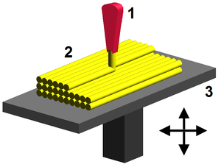Même si on se focalise ici sur la dépose de fil, les cinématiques adoptées pour les autres procédés sont similaires et font intervenir 3 translations d'un organe terminal (la buse dans notre cas) par rapport à la pièce à fabriquer.

**Nous ne nous intéresserons pas à la buse permettant le dépôt de matière, mais uniquement à la partie mécanique générant les 3 translations de l'organe terminal.**

## Choix de la cinématique

Pour générer 3 translations d'un solide par rapport à un autre, différentes cinématiques sont envisageables. Cette partie présente les principales cinématiques utilisées sur les modèles du commerce, et cible celle à laquelle on s'intéressera dans le projet.

Chaque cinématique possède ses avantages / inconvénients. On peut citer, parmi les critères permettant de choisir une cinématique plutôt qu'une autre :

* Le rapport taille de la zone d'impression / encombrement de la machine
* La complexité de commande de la cinématique
* L'influence de l'inertie des pièces (masses en mouvement)
* La rigidité globale de la structure
* L'influence des jeux dans les liaisons sur la précision d'impression…

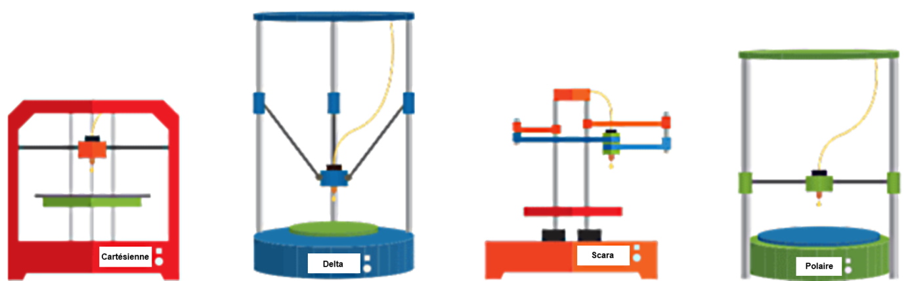

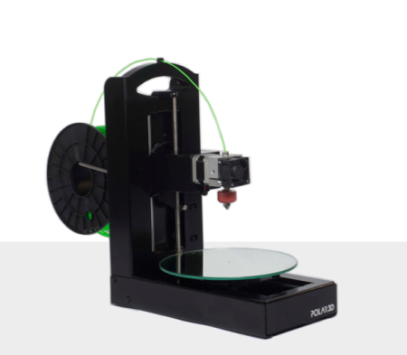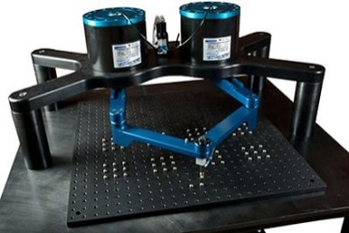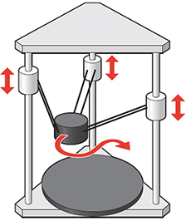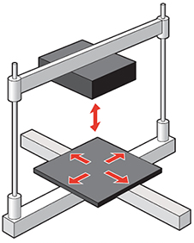

Quatre cinématiques principales utilisées dans le domaine de l'impression 3D (et dans d'autres domaines). De gauche à droite : cinématique cartésienne ; cinématique Delta, cinématique "Scara" ; cinématique polaire. La ligne supérieure présente des vues dans le plan, la ligne inférieure des vues tridimensionnelles.

**Nous nous intéresserons seulement, dans le cadre du présent projet, à une cinématique cartésienne.** Cette cinématique présente les avantages suivants qui ont conditionné son choix :

* Elle autorise une commande simple : chaque translation de la tête d'impression correspond à la commande d'un seul moteur.
* La précision d'impression est constante sur les différents axes quelle que soit la position de la tête d'impression (ce n'est pas le cas sur une structure delta par ex.).

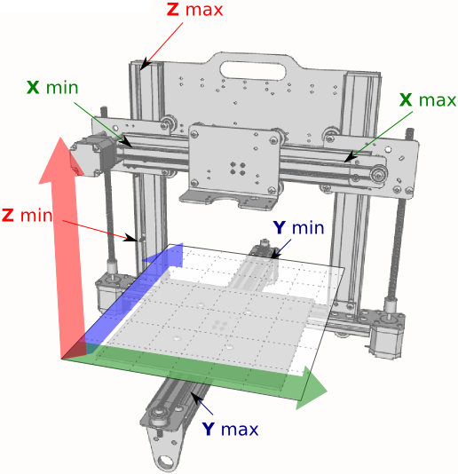La figure ci-dessous donne la dénomination des 3 axes sur la cinématique cartésienne choisie. Nous nous focaliserons sur une telle architecture (plateau mobile suivant Y, tête d'impression mobile suivant X et Z, axe X positionné sur l'axe Z).

## Chaîne d'information / chaîne d'énergie

La chaîne d'énergie des trois axes d'une imprimante 3D est habituellement composée des mêmes éléments, à savoir :

* Un moteur réalisant l'entraînement de l'axe, via un réducteur, une vis, une poulie – courroie ou d'autres solutions…
* Une carte de commande incluant une partie puissance (préactionneur permettant de commander les moteurs), une carte entrée – sortie permettant de connecter des LEDs, un afficheur, et de récupérer des signaux issus de capteurs.
* Des capteurs nécessaires au bon fonctionnement du système, où servant d'interface avec l'utilisateur (interrupteur, bouton poussoir…).

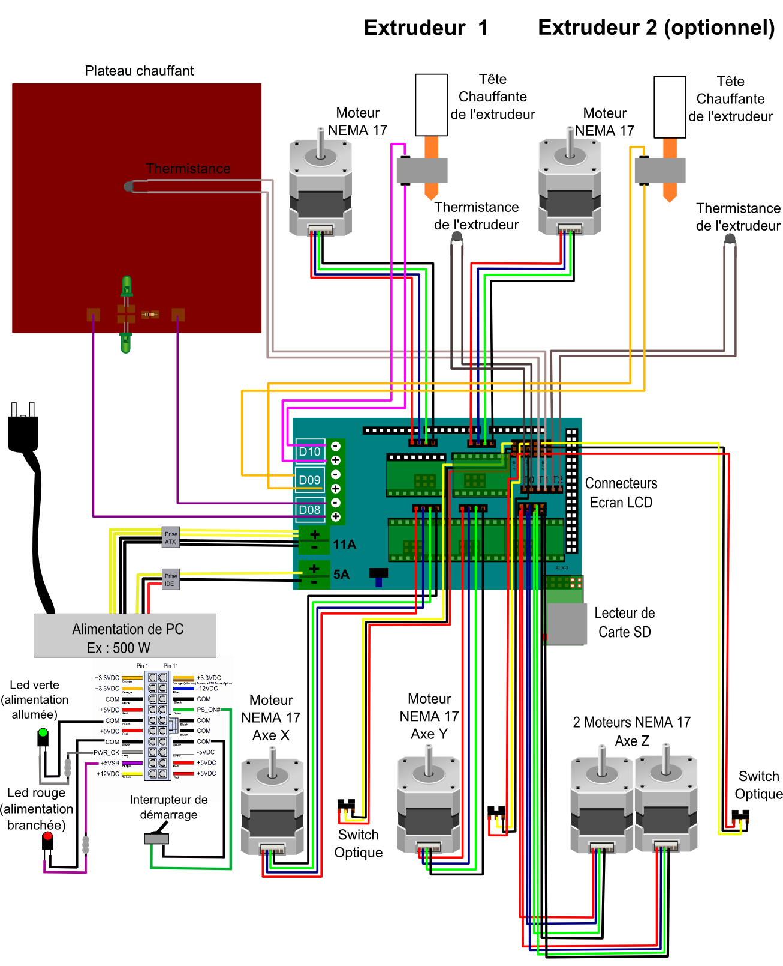

Exemple de schéma de commande (chaîne d'information + une partie de la chaîne d'énergie), d'une imprimante 3D open source Reprap.

## Motorisation

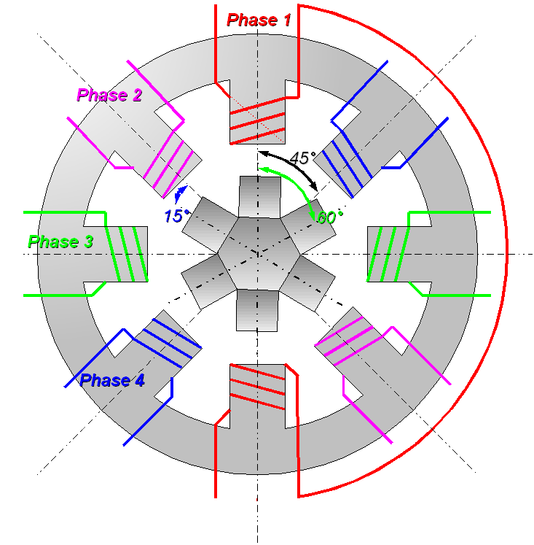Les motorisations utilisées sur les axes d'imprimantes 3D peuvent être de différents types, mais sont le plus souvent des moteurs pas à pas, ou des moteurs à courant continu.

### Moteurs pas à pas

Un moteur pas à pas est un moteur électrique dont la rotation peut être commandée par des incréments angulaires successifs obtenus grâce à différentes bobines (voir schéma ci-contre). On peut le repérer par la présence de plusieurs conducteurs d'alimentation (au moins 4). La caractéristique constructeur principale d'un moteur pas à pas est le nombre de pas par tour du moteur.

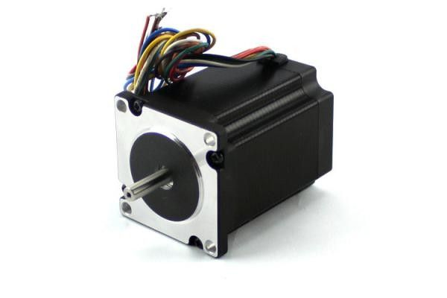

Contrairement aux moteurs à courant continu, ils ne nécessitent pas obligatoirement de boucle d'asservissement, car on sait qu'une impulsion en entrée correspond normalement à un incrément angulaire de la position du rotor. Ils sont également plus simples à commander.

Néanmoins, si le couple demandé en sortie est trop important, il peut se produire un glissement angulaire entre le rotor et le stator (le champ magnétique généré par les bobines du stator n'est plus suffisant pour le maintien en position du rotor). Si le système fonctionne en boucle ouverte (pas d'asservissement), il n'est alors pas possible de détecter l'erreur angulaire générée, qui correspond alors à une erreur de positionnement de la tête d'impression dans le cadre de l'axe d'imprimante 3D.

### Afficher l'image d'origineMoteurs à courant continu

Pour rappel, une machine à courant continu est le plus souvent composée d'un stator à aimants permanents et d'un rotor bobiné, qui crée un champ magnétique tournant par alternance du sens du courant dans le rotor. Cette alternance est obtenue par le collecteur et les balais, dont les surfaces de contact évoluent au cours de la rotation du moteur. La machine à courant continu peut fonctionner en moteur ou en générateur (frein).

On rappelle que le couple moteur est proportionnel au courant électrique d'alimentation du moteur, et que sa vitesse est proportionnelle à la tension d'alimentation (à couple constant en sortie).

Pour commander un moteur à courant continu en position angulaire, l'implantation d'un capteur (codeur ou autre) et d'une boucle d'asservissement est indispensable.

# Problématique et cahier des charges

## Problématique

Les imprimantes 3D actuelles utilisant le procédé FDM (ainsi que la plupart de celles utilisant d'autres technologies) ont l'inconvénient de générer des matériaux possédant des propriétés mécaniques anisotropes, c’est-à-dire différentes dans les différentes directions. Le principal défaut des pièces obtenues est de comporter une résistance à la rupture plus faible suivant la direction normale aux couches imprimées. Ce phénomène est nettement visible sur les courbes de traction données ci-dessous :

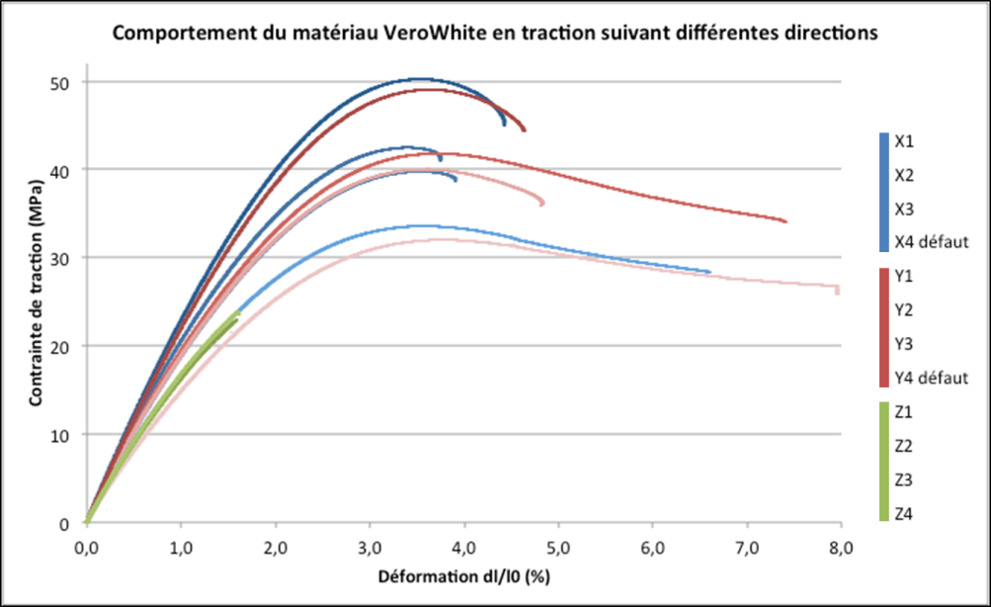

*Essais de traction, M. Nierenberger 2014*

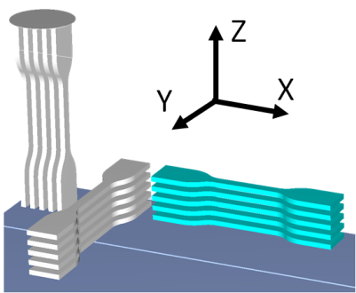

Courbes de traction associées à des échantillons imprimés suivant 3 directions dans une imprimante 3D utilisant un procédé de stéréolithographie.

Rupture de l'échantillon sollicité suivant la direction normale aux couches, à une contrainte bien plus faible que suivant les autres directions.

Des études récentes ont montré que cette "altération" des propriétés mécaniques suivant la normale aux couches était principalement due, dans le cadre du procédé FDM, à un refroidissement important de la couche *n-1* avant impression de la couche *n*. Ceci altère les propriétés mécaniques de la pièce finale. Une solution permettant une meilleure isotropie de la matière déposée consiste à minimiser le refroidissement de la couche *n-1*. Pour cela, il est possible :

* De placer l'ensemble de la pièce dans une enceinte chauffée, ce qui ralentirait également le durcissement du bas de la pièce et pourrait engendrer un effondrement de celle-ci durant la fabrication des couches supérieures.
* D'accélérer le déplacement de la tête d'impression pour minimiser le temps entre l'impression de la couche *n-1* et celle de la couche *n*. L'inertie thermique du matériau permettrait alors de conserver une température importante.

**Votre start-up a choisi d'adopter cette seconde solution. Vous souhaitez donc commercialiser une imprimante 3D de structure cartésienne à cinématiques rapide, adaptée à l'utilisation d'une nouvelle tête de dépose de fil à grande vitesse développée par une entreprise partenaire.**

Pour cela, un cahier des charges fonctionnel a été établi et est donné sur la page suivante.

## Exigences du cahier des charges fonctionnel

### Exigences associées à la conception de l'imprimante 3D dans sa globalité :



### Exigences associées à la conception d'un axe linéaire motorisé :



# Répartition des tâches

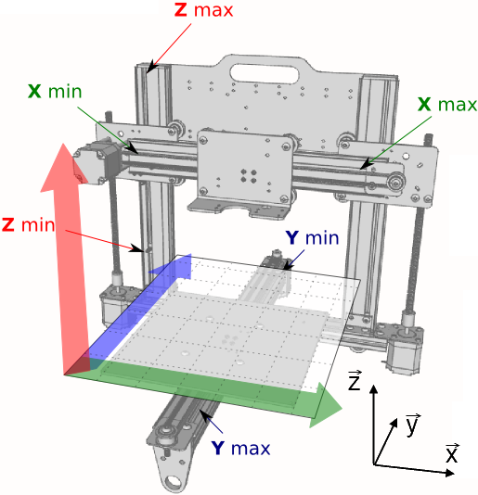Plusieurs groupes de travail sont constitués afin de se répartir le travail à effectuer. La répartition de la conception entre les groupes est donnée dans le tableau suivant. On anticipe ici une production en moyenne série au travers de groupes de travail associés à une petite et une moyenne série de production.

Les groupes seront amenés à échanger entre eux pour par exemple que l'axe X puisse être assemblé sur l'axe Z.

|  |  |  |
| --- | --- | --- |
| Groupe | Direction de l'axe étudié | Série production |
| 1 | $$\vec{x}$$ | petite (<10) |
| 2 | $$\vec{y}$$ | petite (<10) |
| 3 | $$\vec{z}$$ | petite (<10) |
| 4 | $$\vec{x}$$ | moyenne (>50 ; <200) |
| 5 | $$\vec{z}$$ | moyenne (>50 ; <200) |

Le diagramme de la page suivante donne la répartition des tâches entre les différents acteurs du projet. Chacun des acteurs commence par lire la colonne qui est associée à son rôle. Vous noterez également que certaines tâches sont communes.

*Remarque :* Sur le diagramme de la page suivante, les flèches pleines correspondent à des flux d'information entre deux acteurs du projet. Les flèches pointillées représentent une diffusion de l'information à tous les autres acteurs du projet.

*Remarques pour les groupes de 4 élèves, ou en cas d'absence d'un des acteurs :*

* Pour les groupes de 4 élèves, le 4ème acteur est responsable fabrication. Il consulte les autres acteurs et utilise le logiciel CES pour déterminer les matériaux et procédés les plus adaptés. Il est attendu des groupes de 4 élèves un dessin de définition d'une pièce non standard (voir diagramme en page suivante) faisant apparaître en couleurs les surfaces fonctionnelles,
* En cas d'absence d'un des acteurs du projet pour l'une des séances : le travail est réparti entre les deux autres de manière équitable en fonction de l'avancée globale du projet.

# Diagramme organisationnel



## Feuille de calcul conception Groupe n° Axe $⃗$ Série Responsable : *(guidage, entrainement ou information – énergie)*

Exigences à satisfaire : - -

- -

- -

- -

### Choix de solutions

|  |  |  |  |  |  |  |  |
| --- | --- | --- | --- | --- | --- | --- | --- |
| Solutions proposées, intitulé | | | | Solution n°1 : | Solution n°2 : | Solution n°3 : | Solution n°4 : |
| Croquis | | | |  |  |  |  |
| Critères de choix |  | Importance (1, 2, 3) |  |  |  |  |  |
|  |  |  |  |  |  |
|  |  |  |  |  |  |
|  |  |  |  |  |  |
|  |  |  |  |  |  |
| Score total par solution | | | |  |  |  |  |

🡺 Solution choisie :

### Dimensionnement :

|  |  |  |
| --- | --- | --- |
| *Hypothèses :* | *Calculs de dimensionnement :* | *Choix de composants :* |

## Feuille de calcul conception Groupe n° Axe $⃗$ Série Responsable : *(guidage, entrainement ou information – énergie)*

Exigences à satisfaire : - -

- -

- -

- -

### Choix de solutions

|  |  |  |  |  |  |  |  |
| --- | --- | --- | --- | --- | --- | --- | --- |
| Solutions proposées, intitulé | | | | Solution n°1 : | Solution n°2 : | Solution n°3 : | Solution n°4 : |
| Croquis | | | |  |  |  |  |
| Critères de choix |  | Importance (1, 2, 3) |  |  |  |  |  |
|  |  |  |  |  |  |
|  |  |  |  |  |  |
|  |  |  |  |  |  |
|  |  |  |  |  |  |
| Score total par solution | | | |  |  |  |  |

🡺 Solution choisie :

### Dimensionnement :

|  |  |  |
| --- | --- | --- |
| *Hypothèses :* | *Calculs de dimensionnement :* | *Choix de composants :* |

## Chaîne d'information – chaîne d'énergie, Feuille de choix Groupe n° Axe $⃗$ Série

### Structure de la chaîne, solutions adoptées :

Dimensionnement du moteur et choix dans un catalogue constructeur :



|  |  |  |  |  |  |  |  |  |
| --- | --- | --- | --- | --- | --- | --- | --- | --- |
|  | | | | Fonction convertir | | Fonction acquérir | | |
| Solutions proposées | | | | Solution n°1 : | Solution n°2 : | Solution n°1 : | Solution n°2 : | Solution n°3 : |
| Critères de choix |  | Importance (1, 2, 3) |  |  |  |  |  |  |
|  |  |  |  |  |  |  |
|  |  |  |  |  |  |  |
|  |  |  |  |  |  |  |
|  |  |  |  |  |  |  |
| Score total par solution | | | |  |  |  |  |  |

🡺 Solution choisie :

|  |  |
| --- | --- |
| Accouplement arbre moteur / axe linéaire : | Accouplement stator moteur / bâti : |